

Alumno
Jessica Rocio Dórame Guzmán

ID
109326

Asignación 02
CU Detallado

Fecha
12/09/2024

Materia
Análisis y Diseño de SW.

1.- Nombre de CU: Generar Ventas
2.- Descripción breve;
En este Caso de los empleados registraran las ventas realizadas en las instalaciones, ingresando código y/o seleccionando de la lista de productos, se agregarán tantos productos como el cliente desee, se ira generando el monto total, se podrá quitar elementos si es necesario, al generar la venta se mostrará una ventana con el resumen de la venta y opciones de pago, al seleccionar uno y genera la venta y se imprime el ticket.
3.- Flujo de eventos
El caso inicia cuando el usuario selecciona del menú la opción “Ventas”.
3.1.- Flujo Básico
3.1.1.- El sistema muestra la pantalla de ventas.
El sistema muestra la pantalla de ventas una vez seleccionado por el usuario en el menú
3.1.2.- El usuario busca un producto
El usuario ingresa el nombre del producto y se va desplegando la lista de los productos con nombre similar y aparecerán los datos de este.
3.1.3.- El usuario agrega el producto a la lista
Si el cliente está de acuerdo con la compra el usuario presiona el botón agregar.
3.1.4.- El sistema muestra los datos de la venta
El sistema va agregando productos a la tabla con sus datos, el total de la venta y en dado caso si aplica para un descuento.
3.1.5.- El Usuario selecciona el botón de pago
El sistema abre la ventana de pago con la información del total, y mostrando las opciones de pago
3.1.6 El usuario selecciona la opción de efectivo
El sistema abre el campo para agregar nombre del cliente y monto entregado, a lo cual el sistema calcula el cambio.
3.1.7.- El usuario termina el pago seleccionando ‘pagar’
El sistema guarda la venta, y actualiza el inventario de productos.
3.1.8.- El sistema muestra mensaje de venta exitosa
3.1.9.- El usuario confirma venta exitosa
Al dar click en aceptar el sistema muestra pantalla inicial de ventas para la siguiente.

3.2.- Sub flujos

3.3.- Flujo Alternativo
3.3.1.- En el flujo básico 3.1.3 en caso de equivocarse o que el cliente desee quitar algún elemento, el usuario presiona el icono de basura del renglón donde se encuentra el producto a eliminar, El sistema debe ir quitando el renglón del mismo y modificar el total de la venta.
3.3.2.- En el flujo básico 3.1.3 en caso de ya haber agregado un producto y el cliente quiere otro igual, el usuario puede agregarlo nuevamente buscándolo o dando clic en el botón de + y el sistema solo incrementara la cantidad a vender.

4.- Precondiciones
4.1.- El usuario debe haber iniciado sesión previamente para poder realizar una venta. (cualquier rol puede realizarla)

5.- Postcondiciones

6.- Relaciones
6.1.-Otros casos de uso
6.2.- Actores que intervienen
-Empleados
-Gerente

7.-Requerimientos especiales

STORY BOARD

Flujo basico 3.1.1

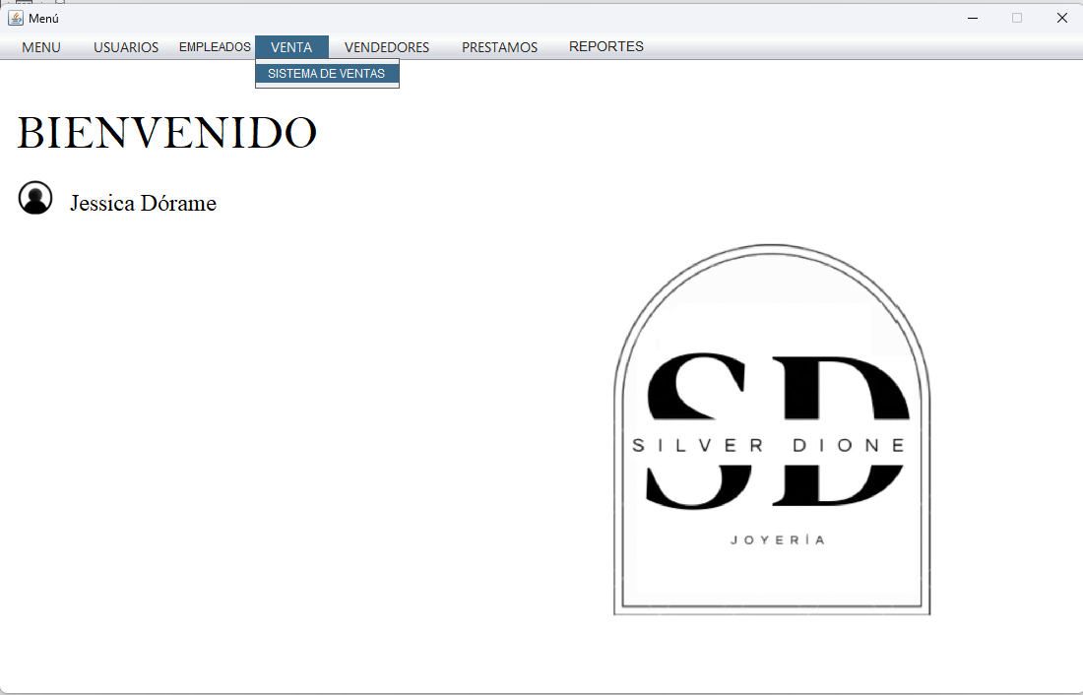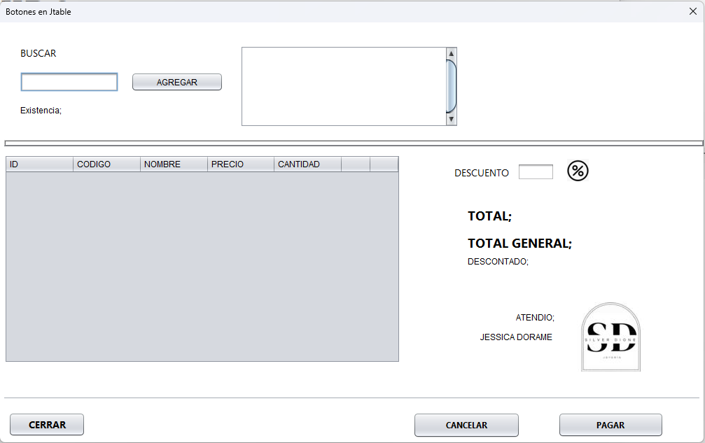

Flujo básico 3.1.4
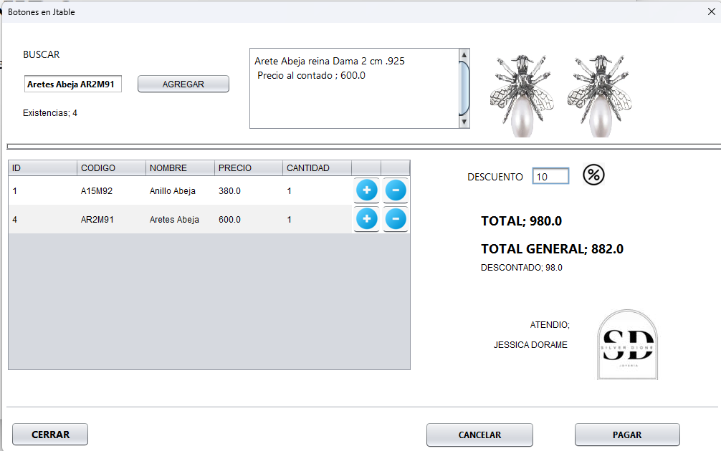

Flujo básico 3.1.6

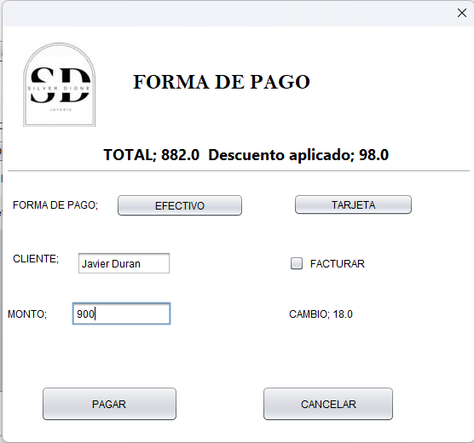

Flujo básico 3.1.9
